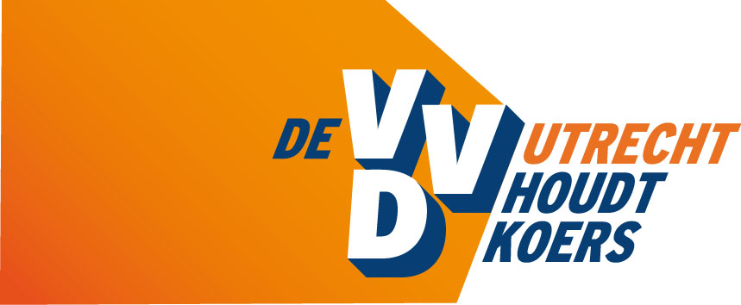
2016 SCHRIFTELIJKE VRAGEN
#72 Máximapark prachtige plek voor beeldentuin Jits Bakker
Vragen van André van Schie (VVD)
(ingekomen 20 april 2016)
De beeldentuin “JitsArt” bij landgoed Beerschoten bestaat uit ruim 30 objecten van brons en marmer van de internationaal vermaarde kunstenaar Jits Bakker. In de media verschenen verschillende artikelen waaruit blijkt dat de collectie waarschijnlijk vertrekt uit het natuurpark in De Bilt. De VVD wil de collectie graag behouden voor de regio.
Volgens de VVD fractie is er een prachtige kans om de beeldentuin integraal te behouden door deze een plek te geven in het Máximapark. De bronzen beelden uit de collectie blaken van levenslust, beweging en uitbundigheid terwijl de marmeren beelden tederheid en warmte uitstralen.
Uit een eerste contact bij de Parkorganisatie Máximapark blijkt dat er zeker kansen zijn. Het zou volgens hen ook een mooie kans zijn met het nieuw gevormde publiek maatschappelijke samenwerkingsverband “Parkorganisatie Máximapark” in de praktijk een uitbreiding van het park te realiseren.
De VVD fractie heeft hierover de volgende vraag:
- Is het college bereid te onderzoeken en de raad te informeren of het mogelijk is de beeldentuin naar het Máximapark te halen en hierover in overleg te treden met Gedeputeerde Staten van Utrecht, Het Utrechts Landschap en de Parkorganisatie Máximapark? Zo nee, waarom niet?

https://nl.wikipedia.org/wiki/Jits_Bakker

